长春市春城冲压件厂职业病危害因素检测
信息公开表
用人单位名称 | 长春市春城冲压件厂
地址 | 长春市绿园区长白公路4.5公里处（长春市绿园区建春塑料制品厂院内） | 联系人 | 张宇
调查时间 | 2023/9/11至2023/9/11
项目组人员名单
现场调查 | 李健
现场采样/检测 | 李健、唐明明
实验室检测 | /
评价 | 李健
用人单位陪同人及现场调查证明 | 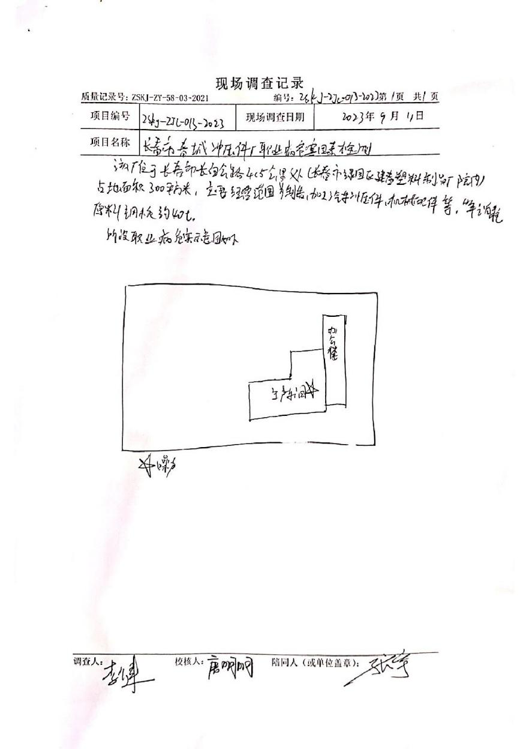
现场采样及现场检测图像影像 | 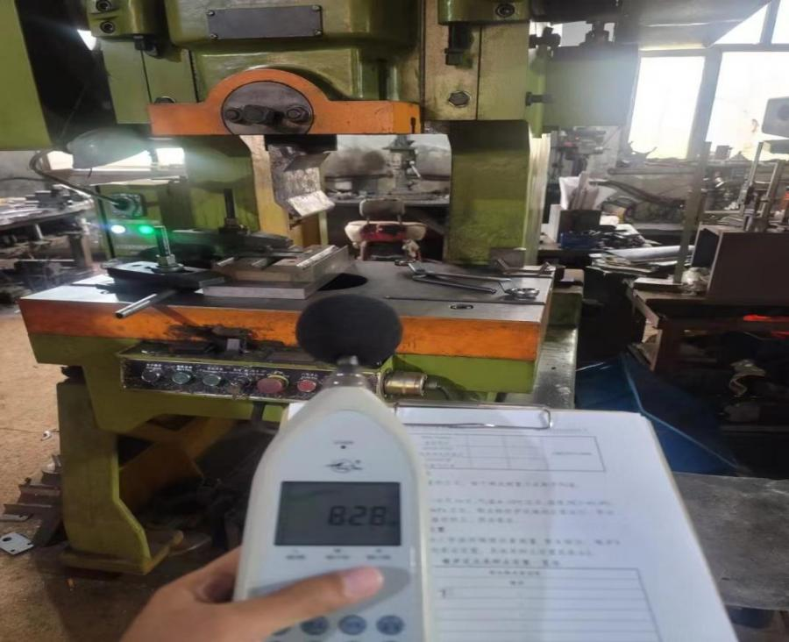
现场采样及现场检测图像影像 | 